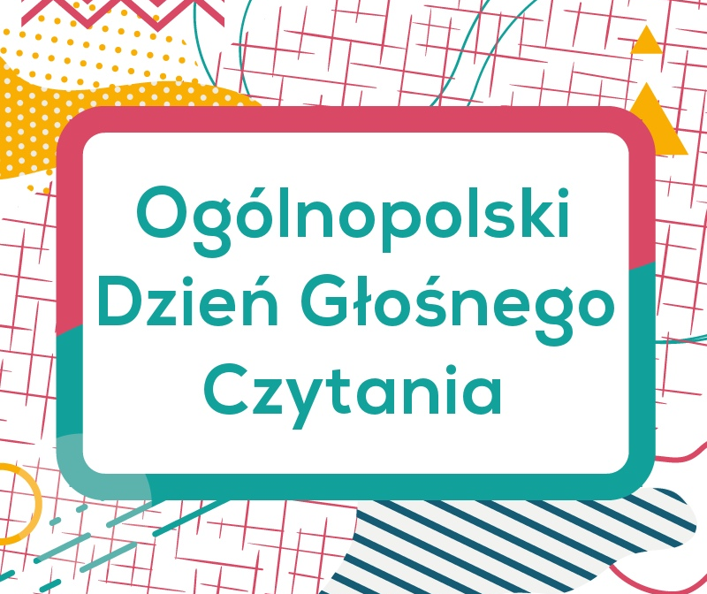

Ogólnopolski Dzień Głośnego Czytania przypada na 29 września. Święto zostało ogłoszone w 2001r. z inicjatywy Polskiej Izby Książki, a data ta jest związana z urodzinami Janiny Porazińskiej – autorki książek dla dzieci i młodzieży.
Najważniejszymi beneficjentami tego święta są dzieci.
Czytanie im na głos stymuluje ich rozwój, wzbogaca słownictwo, a przede wszystkim rozwija wyobraźnie i buduje więzi międzyludzkie, w tym między rodzicami, dziadkami a dziećmi, którym książki są czytane. Głośne czytanie trenuje także mózg, poprawia krążenie i pomaga zachować psychiczną równowagę. Niektórzy twierdzą, że również odmładza i wygładza zmarszczki poprzez rozluźnianie mięśni twarzy. Warto czytać dzieciom, seniorom, chorym czy ukochanej osobie.

Głośne czytanie dzieciom to najpiękniejszy czas, jaki możemy zaoferować najmłodszym.

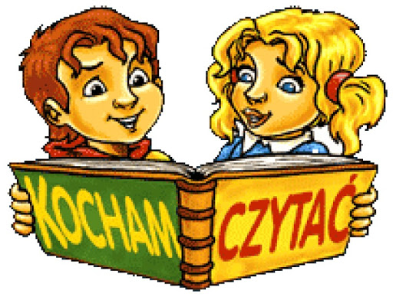
Serdecznie zapraszam do Biblioteki Szkolnej.

